Отчёт по лабораторной работе

Дисциплина: Основы информационной безопасности

Набережных Дарина Денисовна

Содержание

# 1 Цель работы

Научиться создавать виртуальную машину и устанавливать на нее OC Linux, а так же настроить необходимые для дальнейшей работы сервисы.

# 2 Выполнение лабораторной работы

## 2.1 Создание виртуальной машины и выбор ОС

Создадим виртуальную машину, используя программу Oracle VM VirtualBox. В начале устанавливаем расопложение виртуальной машины и выбираем тип (рис. 1)

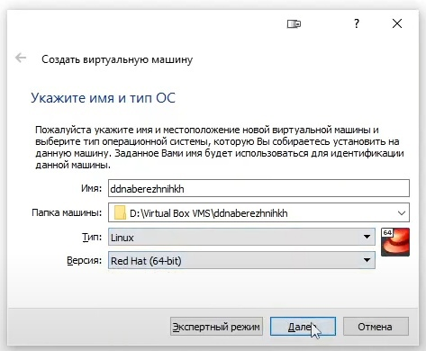

Рис. 1: Выбор расположения виртуальной машины

Зададим необходимое количество оперативной памяти - пусть это будет 12288 МБ (12 ГБ) (рис. 2)

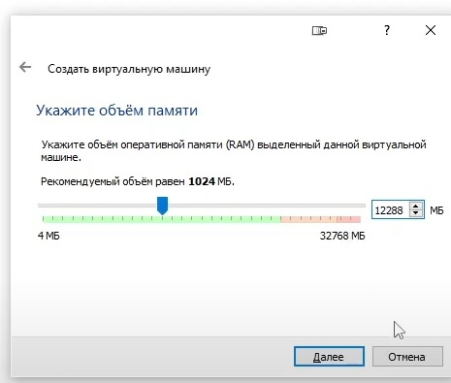

Рис. 2: Выбор количества оперативной памяти

Создадим новый виртуальный жесткий диск (рис. 3)

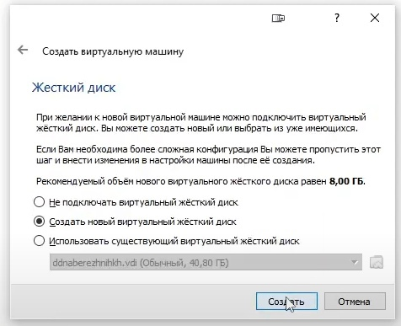

Рис. 3: Создание виртуального жесткого диска

Выбираем VDI как тип жесткого диска (рис. 4)

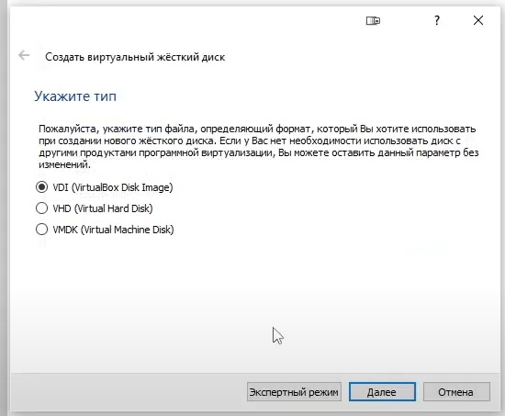

Рис. 4: Формат жесткого диска

Указываем формат хранения - динамический жесткий диск (рис. 5)

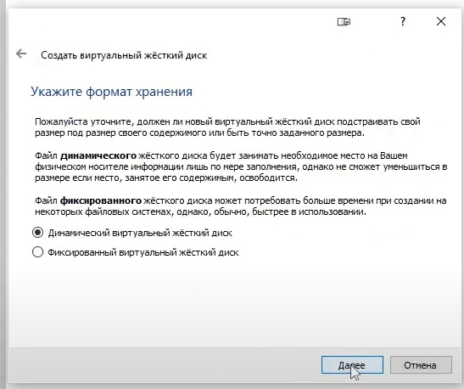

Рис. 5: Тип хранения

Выбираем объем жесткого диска - 40 ГБ (рис. 6)

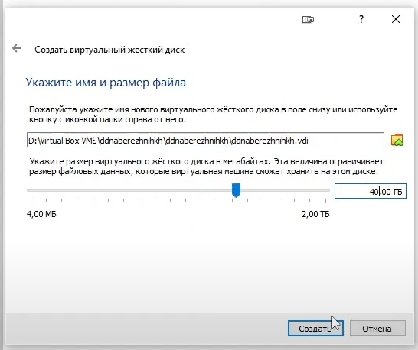

Рис. 6: Объем жесткого диска

Переходим в окно настроек виртуальной машины и в разделе “Носители” выбираем оптический диск (рис. 7)

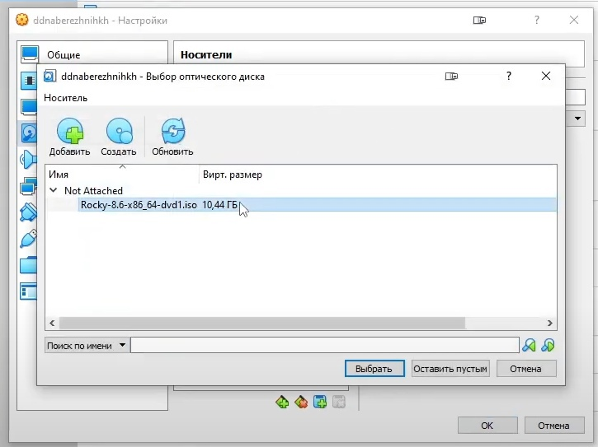

Рис. 7: Выбор оптического диска

Запускаем виртуальную машину (рис. 8)

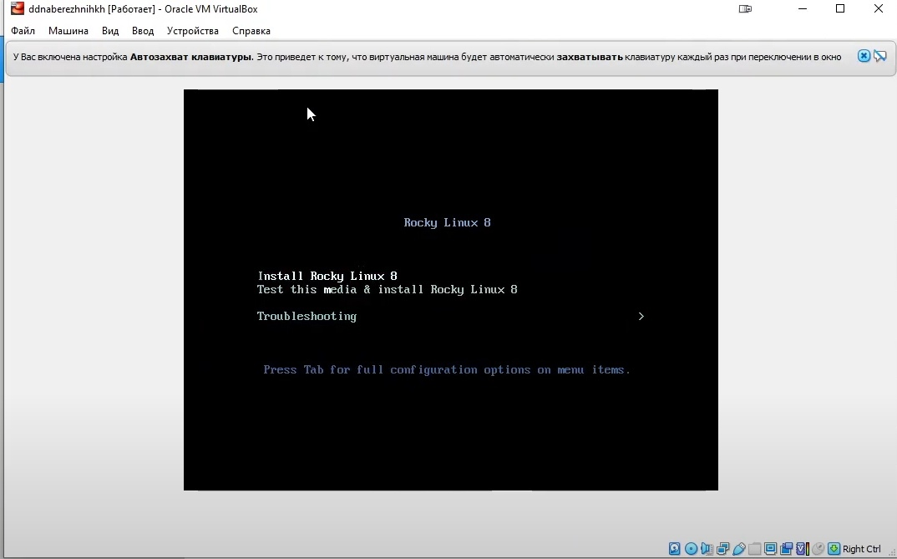

Рис. 8: Запуск виртуальной машины

Выбираем язык, я оставила английский (рис. 9)

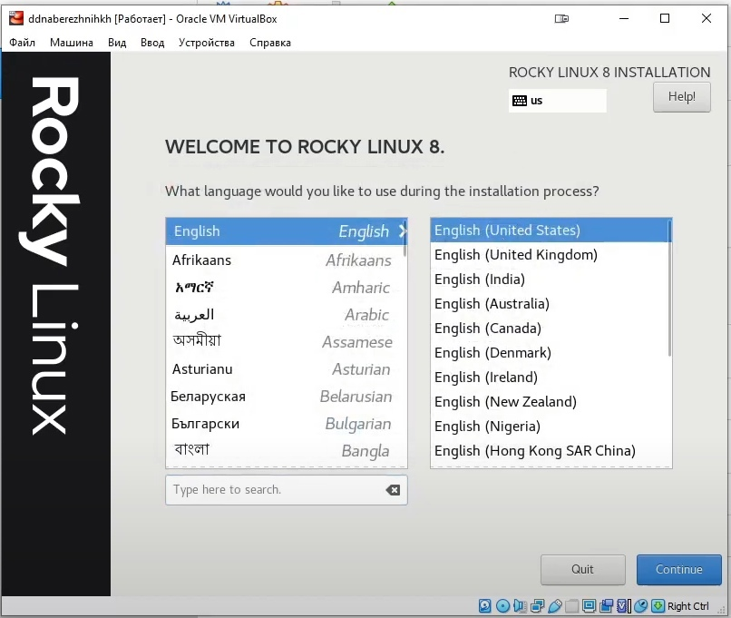

Рис. 9: Выбор языка системы

Отключаем KDUMP (рис. 10)

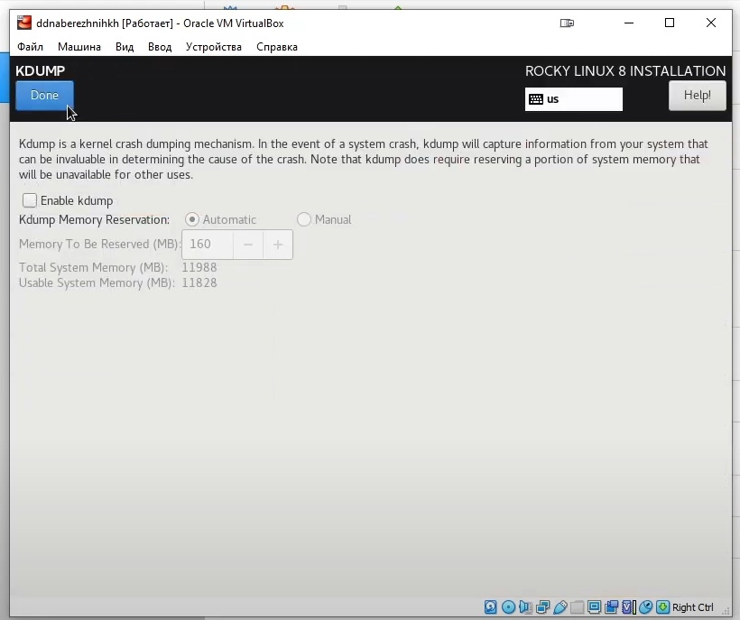

Рис. 10: Отключение KDUMP

Подключаем сетевое соединение (рис. 11)

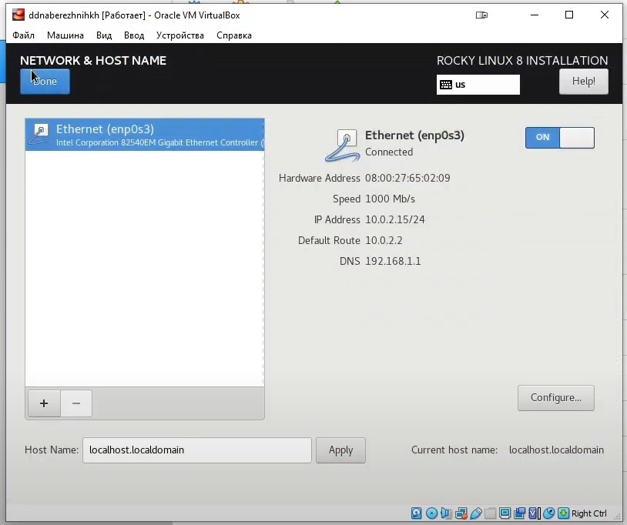

Рис. 11: Подключение сетевого соединения

Устанавливаем пароль для root и администратора (рис. 12)

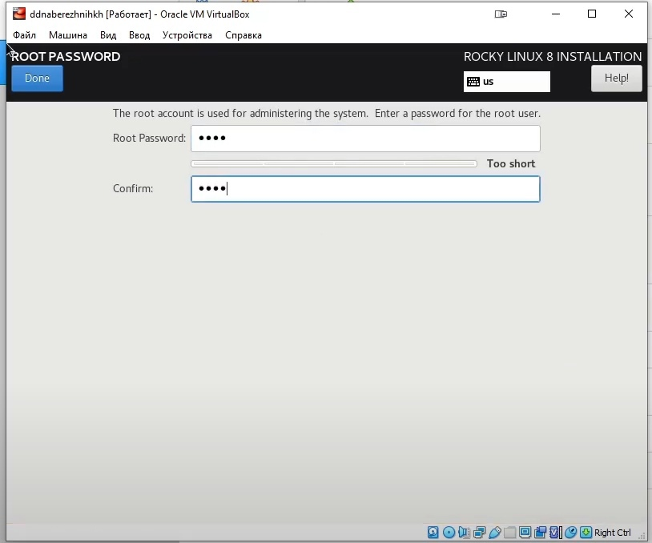

Рис. 12: Установка пароля

Создаем пользователя с правами администратора (рис. 13)

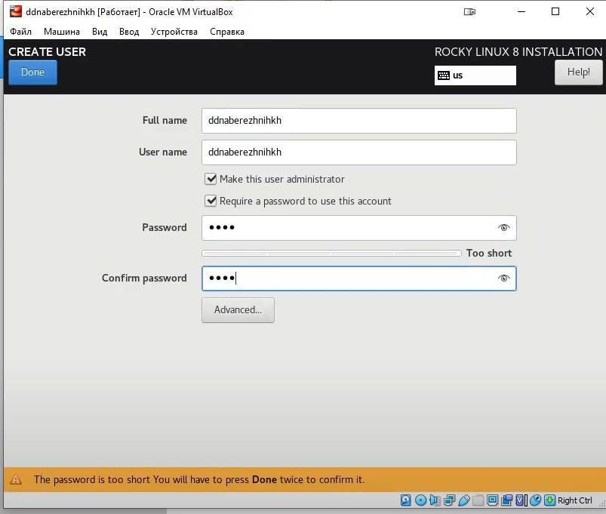

Рис. 13: Создание пользователя

Запускаем установку ОС, после завершения установки перезапускаем систему и принимаем условия лицензии (рис. 14)

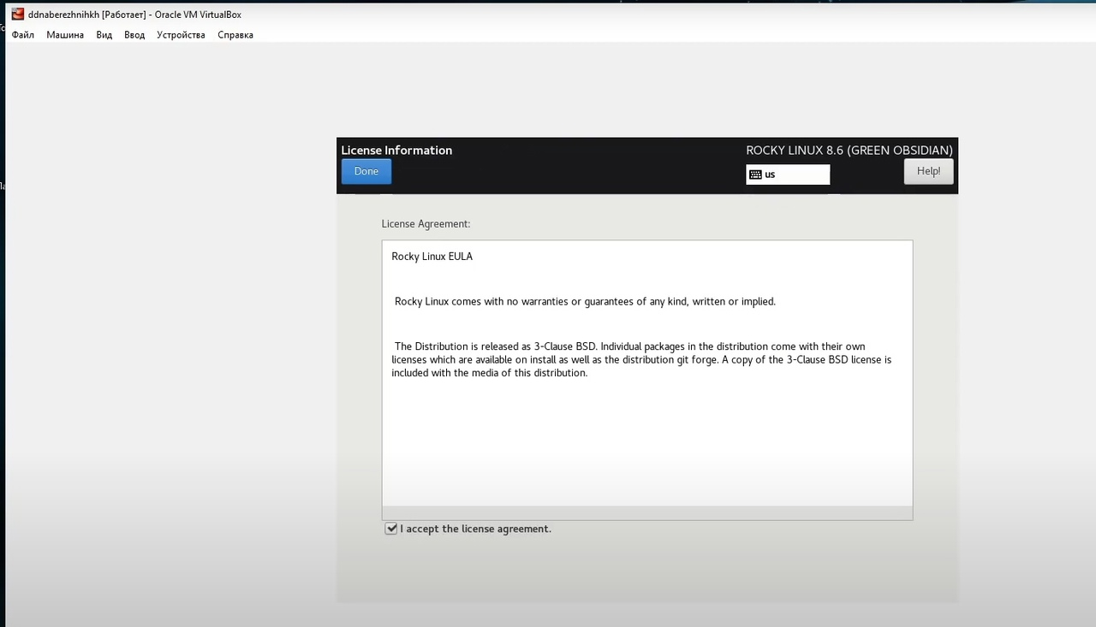

Рис. 14: Принятие условий лицензии

Открываем консоль и устанавливаем имя хоста (рис. 15)

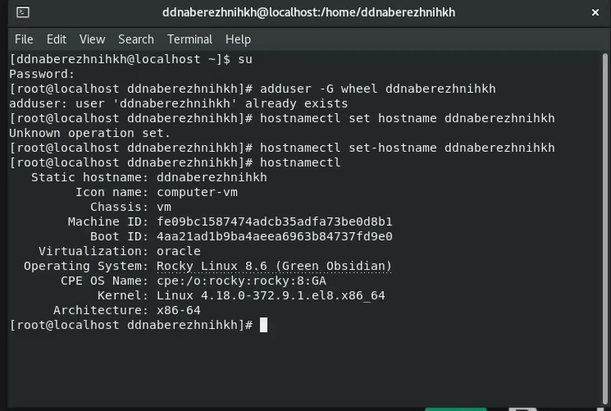

Рис. 15: Установка имени хоста

## 2.2 Домашнее задание

С помощью команды dsmeg узнала данные системы (рис. 16)

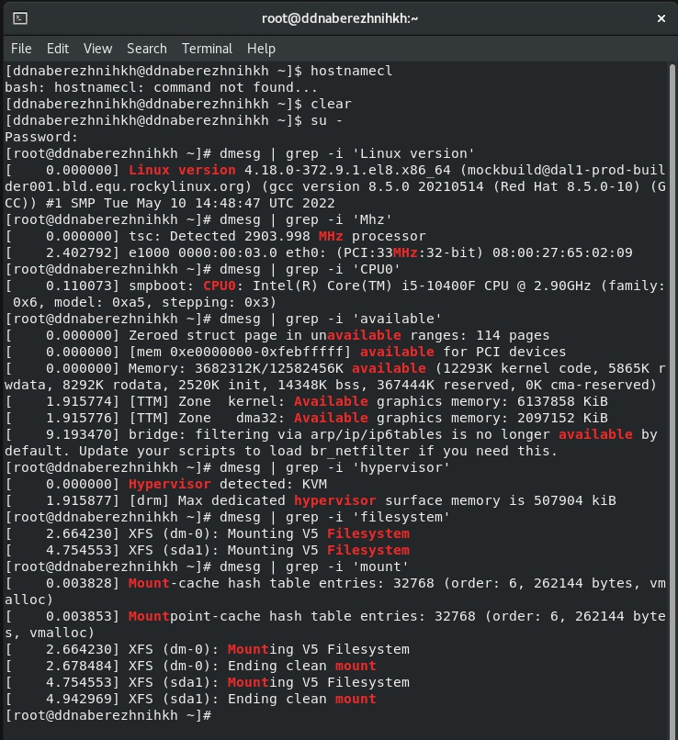

Рис. 16: Применение команды dsmeg

1. Версия ядра — 4.18.0-372.9.1.еl18.x86_63
2. Частота процессора — 2903.998
3. Модель процессора — Intel(R) Core(TM) i5-10400F
4. Объем оперативной памяти — 3682312 Кбайт
5. Тип обнаруживаемого гипервизора — KVM
6. Тип файловой системы — XFS
7. Последовательность монтирования файловых систем можно найти через dmesg | grep -i ‘mount’

# 3 Выводы

Познакомилась с процессом создания виртуальной машины, а так же установила на нее ОС Linux, после этого настроила для дальнейшей работы

# 4 Контрольные вопросы

1. Когда пользователь регистрируется в системе (проходит процедуру авторизации, например, вводя системное имя и пароль), он идентифицируется с учётной записью, в которой система хранит информацию о каждом пользователе: его системное имя и некоторые другие сведения, необходимые для работы с ним.
2. Команды терминала:
   1. Команда man для получения справки по команде
   2. Команда cd используется для перемещения по файловой системе
   3. Команда ls используется для просмотра содержимого каталога.
   4. Команда du отображает объем дисковой памяти (в килобайтах), занятой указанными файлами или каталогами.
   5. Команда mkdir используется для создания каталогов.
   6. Команда rm используется для удаления файлов и/или каталогов.
   7. Команда chmod (change mode – сменить режим) предназначена для изменения прав доступа к файлам и каталогам.
   8. Для вывода на экран списка ранее выполненных команд используется команда history.
3. Файловая система - часть операционной системы, которая обеспечивает чтение и запись файлов на дисковых носителях информации. Файловая система устанавливает физическую и логическую структуру файлов, правила их создания и управления ими, а также сопутствующие данные файла и идентификацию. Каждый дистрибутив Linux позволяет использовать одну из этих файловых систем:
   1. Ext2;
   2. Ext3;
   3. Ext4;
   4. JFS;
   5. ReiserFS;
   6. XFS;
   7. Btrfs;
   8. ZFS; Все они включены в ядро и могут использоваться в качестве корневой файловой системы.
4. С помощью findmnt. Можно переключиться из представления дерева по умолчанию в представление списка с помощью -l, определить выходные столбцы с помощью –o, отфильтровать результаты по типу файловой системы с помощью и –t. Эта команда используется для поиска монтированных устройств, а также может монтировать или размонтировать их при необходимости. Для просмотра всех примонтированных файловых систем использовать команду: findmnt —all
5. Найдем процесс: ps -A | grep “имя_процесса” Для завершения процесса нужно вызвать утилиту kill с параметром “-9”. В этом случае она просто убьет процесс без процедуры “завершитесь, пожалуйста” (123 - ID процесса). sudo kill -9 123 Также можно использовать утилиту killall, когда необходимо убить дерево процессов. sudo killall имя_процесса